Le semoir VITASEM entièrement revu présente ses caractéristiques innovantes
Mécanique, pratique, efficace
La combinaison d'une technique éprouvée et de fonctionnalités pratiques et ergonomiques, voilà ce qui caractérise la toute nouvelle génération de semoirs mécaniques VITASEM. Ils sont proposés en version portée ou intégrée (VITASEM M).

Conçu pour toutes les circonstances
Fidèle à la devise : « mécanique, pratique, efficace », le semoir VITASEM est prêt à répondre aux exigences d'exploitations de toutes tailles et à leurs conditions spécifiques. Cela se reflète dans les largeurs de travail disponibles, de 2,5 à 4,0 m, ainsi que dans les différents équipements de préparation du lit de semences pouvant être combinés au semoir. Les nombreux éléments semeurs ont fait leurs preuves et garantissent un sillon de semis propre pour une dépose parfaite de la semence. Des socs traînants, des socs monodisques et des socs à double disques décalés sont disponibles. Différents écartements entre-rangs et pressions de soc répondent, selon le modèle de matériel et les variantes, à toutes les exigences.

Des trémies généreuses
Par rapport à la génération précédente, le volume des trémies de tous les modèles a été augmenté jusqu'à 25 %. Le volume varie désormais de 530 à 1 700 litres selon le modèle et les options. Cela permet de réduire les intervalles de remplissage, de diminuer la maintenance et donc d'augmenter la performance.
L'ouverture pour le remplissage est également largement dimensionnée pour faciliter le remplissage par big-bag ou godet. Une large surface de dépose pour des sacs de semences facilite le remplissage manuel. Pour un accès sûr et confortable, des mains courantes ergonomiques sont installées sur la trémie. Une large passerelle de service permet de monter et de se tenir debout en toute sécurité.

Système multidistributions
Graine par graine : la distribution unique des semences est la marque de fabrique des semoirs VITASEM. Pour une large gamme d'applications, deux roues distributrices indépendantes sont disposées dans un même carter. Les deux roues de distribution sont montées ensemble sur l'arbre de distribution.
Cela permet de passer sans outil d'une distribution de semences normales à une distribution de petites graines en quelques secondes. Différents inserts de réduction sont disponibles pour augmenter encore la polyvalence en matière de semence.
Les objectifs de cette technique sont le réglage précis des doses de semis recherchées et une répartition optimale de la densité de semis, ce qui est largement favorisé par ce système éprouvé.

Des commandes pratiques
L'ensemble des commandes de la machine s'effectue de manière simple et confortable sur le côté gauche du matériel. Le contrôle de l'étalonnage et l'accès à la passerelle de chargement se trouvent également de ce côté.
Un étalonnage adéquat est essentiel pour une répartition régulière des semences et, par conséquent, pour une levée homogène. PÖTTINGER facilite le processus d'étalonnage grâce à de nombreuses fonctionnalités pratiques, afin que le soc semeur reçoive ce que l'utilisateur souhaite semer. L'étalonnage est effectué mécaniquement de série par une manivelle d'étalonnage. Un dispositif électrique d'aide à l'étalonnage est disponible en option sur les matériels équipés d'un entraînement mécanique. Le moteur évite d'avoir à tourner la manivelle à la main et tourne toujours à un régime constant.
L'un des grands bénéfices offert par le redesign du VITASEM est la visibilité permanente des augets pendant l'étalonnage. Il est ainsi possible de voir les quantités distribuées pour chaque rangée et de réajuster immédiatement en cas de mauvais réglage de la distribution. D'une part, les augets peuvent être facilement retirés latéralement, d'autre part, ils peuvent être retirés depuis la passerelle de chargement. Cela permet d'augmenter la flexibilité lors du processus d'étalonnage.

Les semoirs intégrés VITASEM M 3000 et VITASEM M 4000 sont compatibles avec le système agrirouter grâce à l'entraînement de distribution électrique en option.

Aperçu des photos :
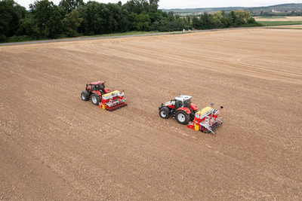 | 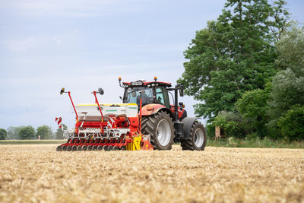
Semoir mécanique VITASEM M 3000 DD pour une préparation optimale du lit de semences | Une trémie à semences généreuse augmente les performances
https://www.poettinger.at/fr_fr/newsroom/pressebild/102542 | https://www.poettinger.at/fr_fr/newsroom/pressebild/102544

D'autres photos et images d'illustration sont disponibles sur le site internet de PÖTTINGER à l'adresse : https://www.poettinger.at/fr_fr/services/downloadcenter

